**控制谷歌浏览器搜索**

其实之前我们学习selenium时候已经学习控制浏览器了，并且设置了快照，实现了我们想要的功能，这个其实应该放在那里，但是我后来忘了， 又写了一遍，就单独写一遍了，不在啰嗦介绍用法了，直接上代码然后分析

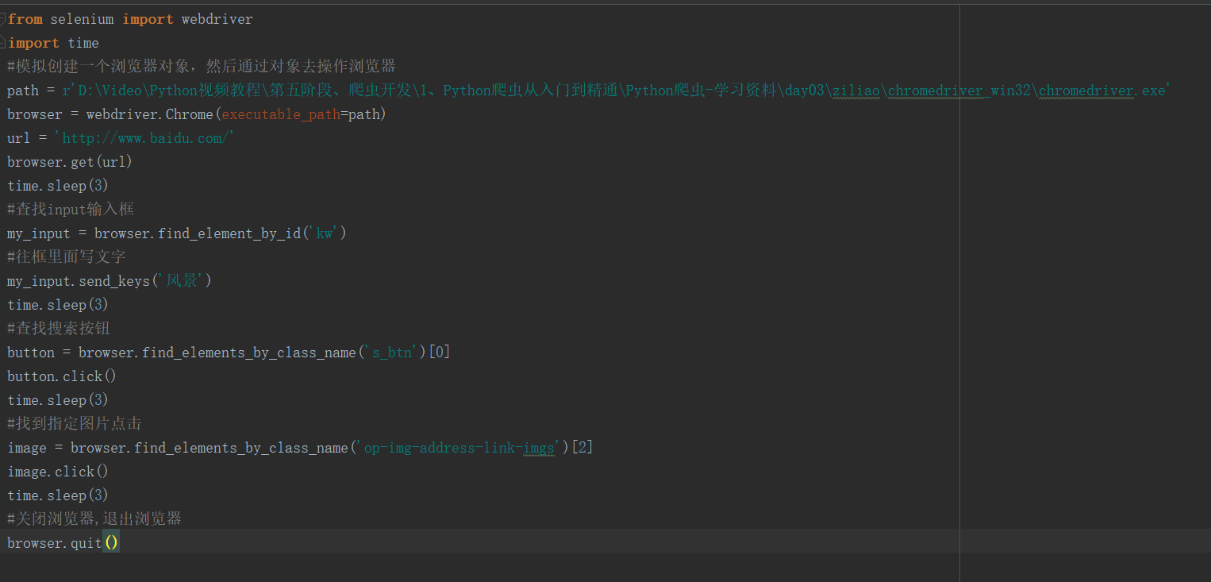

我们要实现的是控制谷歌浏览器，登录百度，然后搜索我们想要的内容，然后设置快照，保存到本地照片

分析代码：

* 首先导入库，然后模拟创建一个浏览器对象，通过对象去操作浏览器
* 我们要想这个url（也就是百度）发送请求，通过刚才创建的对象
* 百度有一个输入框，我们需要通过代码获取，所以我们需要查找input输入框
* 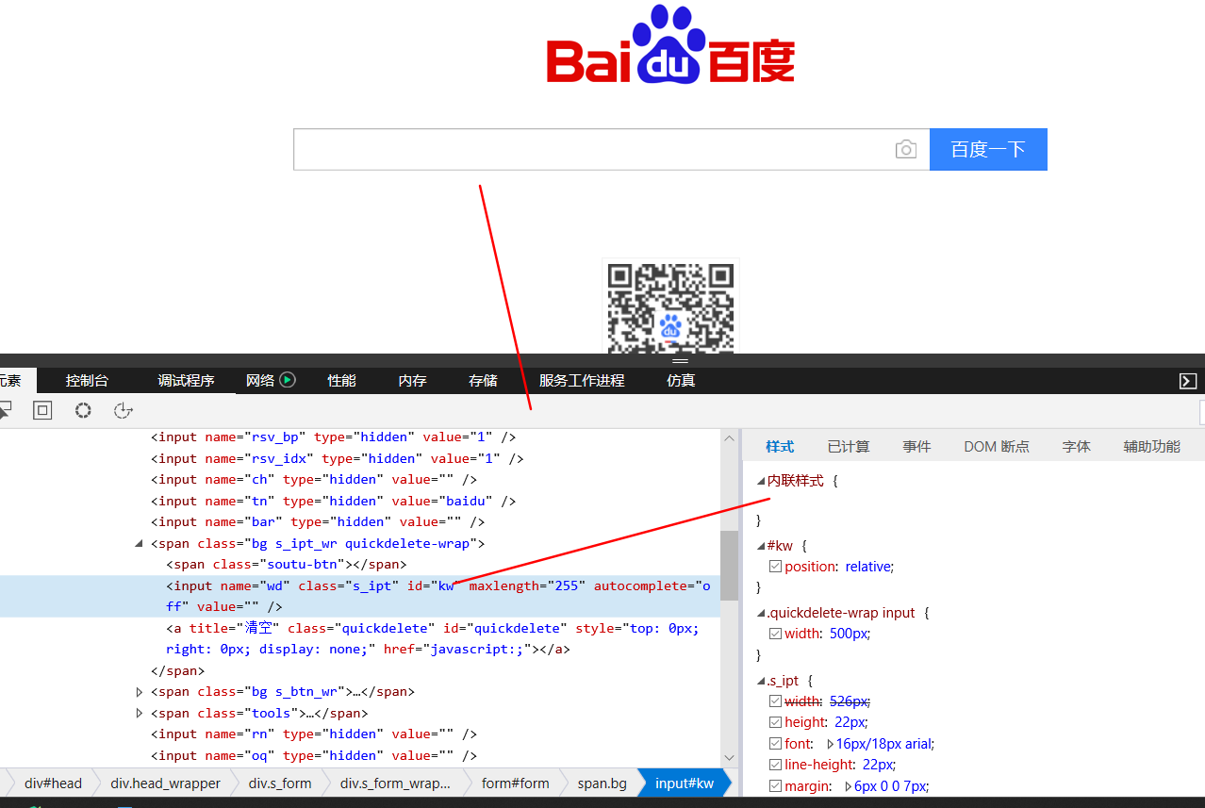
* 获取到之后，往框里面写文字，我们搜索风景
* 然后和刚才一样，查找搜索按钮
* 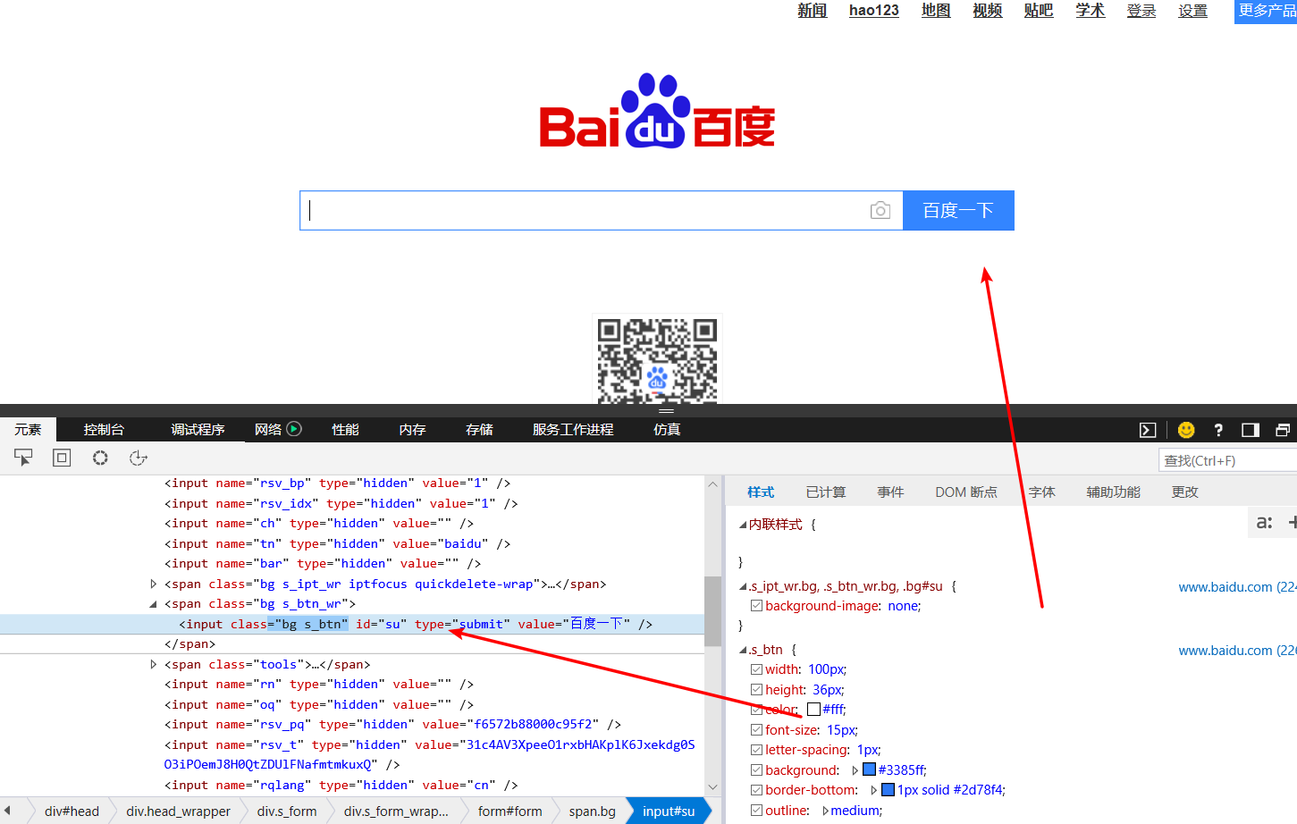
* 获取到之后，点击搜索按钮，我们这个时候已经来到了搜索之后的页面，我们再随便找一个图片点击，我们在这个时候要设置快照，因为之前说过，这些都是在后台，所以我们要设置快照，然后关闭浏览器，退出浏览器
* 忘说了一点，很重要的一点，我们要导入time库，在每个操作之后都要等待一下子，要不太快了没法拍照

我们来看看运行结果

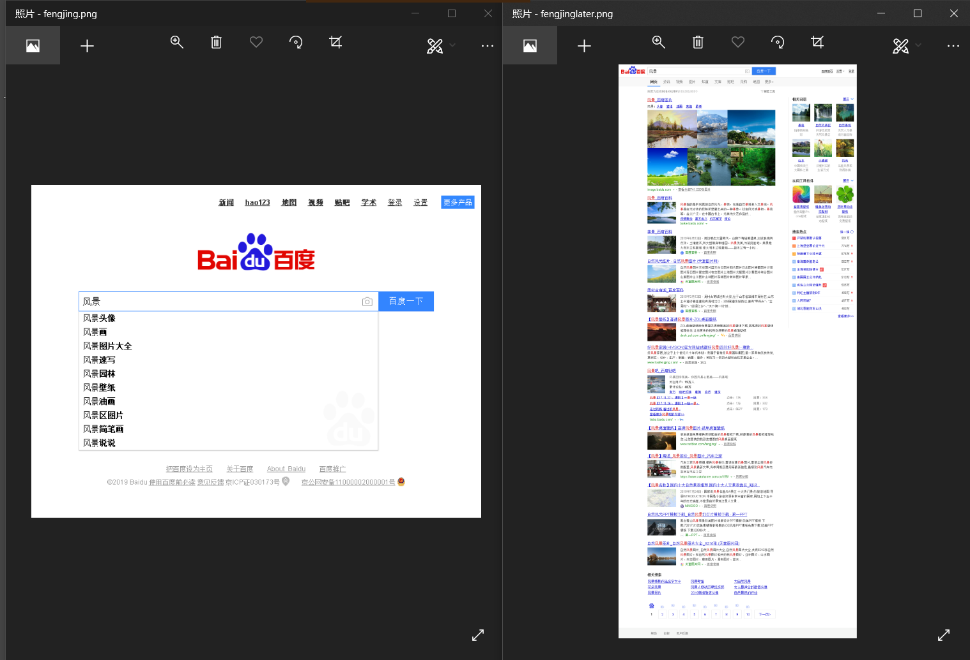

大功告成！